2022 年荣成市夏庄镇人民政府部门预算

目 录

第一部分 部门概况
一、主要职能

二、部门预算单位构成

第二部分 2022 年部门预算表
一、收支预算总表二、收入预算总表三、支出预算总表
四、财政拨款收支预算总表五、一般公共预算支出表
六、一般公共预算基本支出预算表
七、一般公共预算“三公”经费支出预算表八、政府性基金预算支出表
九、政府性基金预算基本支出预算表十、国有资本经营预算支出表
十一、政府采购预算表十二、基本支出预算表十三、项目支出预算表

第三部分 2022 年部门预算情况和重要事项说明
第四部分 名词解释

第一部分

部门概况

一、主要职能
（一）宣传、贯彻、落实党的路线、方针、政策和上级党委、政府的指示、决议、决定。
（二）贯彻党和国家的政策、法律、法规，开展社会主义民主与法制宣传，弘扬社会主义核心价值观，加强家庭美德教 育，形成安全、稳定的社会新秩序。
（三）协调好本镇与外地区经济交流与合作，抓好招商引资，搞好商品流通，促进经济发展。指导、协调村民委员会发展经济，开展科技兴镇，完成市政府下达的各项经济指标任务。
（四）制定并组织实施村镇建设规划，部署重点工程建设、 地方道路建设及公共设施、水利设施的管理，负责土地、林木、 水等自然资源和生态环境的保护、护林防火。
（五）贯彻执行党和国家的计划生育方针、政策、法规， 拟定本镇人口与计划生育的年度计划，协同有关部门开展计划生育、爱国卫生、防病保健、村容环境卫生、环境保护和劳动就业等管理工作，加强对村计生工作的指导。
（六）指导、支持和帮助村民委员会开展工作，促进村民委员会的组织建设和制度建设。
（七）管理本镇教育、文化、科技体育、卫生、人民调解组织建设；做好法制宣传、教育、法律服务、民间纠纷调解工作。依法逐级向市人民政府反映农民群众的意见和要求，接待、

办理人民群众来信、来访事项。
（八）实施本镇社会治安综合治理计划，并组织、指导、协调、检查各单位工作。做好定补、救灾救济、精准扶贫、双拥、优待、抚恤、老龄、五保、殡改等工作。
（九）搞好本镇民兵组织建设、国防教育、军事训练、征兵等工作。配合上级有关部门做好防汛、防震、防火、防灾、救灾工作。
（十）编制财政年度预算、决算和管理，执行镇人代会审查批准的财政收支预算和市政府下达的收支任务，做好各项财政收入的征收管理、划解工作。
（十一）建立健全各项财务会计制度，加强对本镇企业、事业、行政单位财务指导管理，提高财政资金使用效益，促进经济和社会事业的协调发展。
（十二）抓好精神文明建设，丰富群众文化生活，提倡移风易俗，反对封建迷信，破除陈规陋习，树立社会主义新风尚。
（十三）完成上级政府部署的各项工作。
二、部门预算单位构成
荣成市夏庄镇人民政府部门预算包括：镇本级预算。
纳入荣成市夏庄镇人民政府 2022 年部门预算编制范围的二级预算单位包括：
1.荣成市夏庄镇人民政府本级

第二部分

2022 年部门预算表

收支预算总表

部门公开表 1

部门：荣成市夏庄镇人民政府 单位：万元
收 入 |  | 支 出
项目 | 预算数 | 项目 | 预算数
一、财政拨款收入 | 3074.67 | 一、一般公共服务支出 | 1086.3
一般公共预算拨款收入 | 1529.40 | 二、外交支出
政府性基金预算拨款收入 | 1545.27 | 三、国防支出
国有资本经营预算拨款收入 |  | 四、公共安全支出
二、财政专户管理资金收入 |  | 五、教育支出
三、事业收入（不含教育收费） |  | 六、科学技术支出
四、事业单位经营收入 |  | 七、文化旅游体育与传媒支出
五、上级补助收入 |  | 八、社会保障和就业支出 | 106.58
六、附属单位上缴收入 |  | 九、卫生健康支出 | 47.09
七、其他收入 |  | 十、节能环保支出
 |  | 十一、城乡社区支出 | 1752.14
 |  | 十二、农林水支出 | 20.00
 |  | 十三、交通运输支出
 |  | 十四、资源勘探工业信息等支出
 |  | 十五、商业服务业等支出
 |  | 十六、金融支出
 |  | 十七、援助其他地区支出
 |  | 十八、自然资源海洋气象等支出
 |  | 十九、住房保障支出 | 62.56
 |  | 二十、粮油物资储备支出
 |  | 二十一、国有资本经营预算支出
 |  | 二十二、灾害防治及应急管理支出
 |  | 二十三、其他支出
本年收入合计 | 3074.67 | 本年支出合计 | 3074.67
使用非财政拨款结余
上年结转 |  | 结转下年
收 入 总 计 | 3074.67 | 支 出 总 计 | 3074.67

科目编码 |  |  | 科目名称 | 合计 | 财政拨款收入 |  |  |  | 财政专户管理资金收入 | 事业收入 | 事业单位经营收入 | 上级补助收入 | 附属单位上缴收入 | 其他收入 | 使用非财政拨款结余 | 上年结转
类 | 款 | 项 |  |  | 小计 | 一般公共预算拨款收入 | 政府性基金预算拨款收入 | 国有资本经营预算拨款收入 |  |  |  |  |  |  |  | 上年结转 | 其中财政拨款结转
合 计 |  |  |  | 3074.67 | 3074.67 | 1529.40 | 1545.27
201 |  |  | 一般公共服务支出 | 1086.30 | 1086.30 | 1086.30
201 | 03 |  | 政府办公厅（室）及相  关机构事务 | 1080.30 | 1080.30 | 1080.30
201 | 03 | 01 | 行政运行 | 1080.30 | 1080.30 | 1080.30
201 | 31 |  | 党委办公厅（室）及相  关机构事务 | 6.00 | 6.00 | 6.00
201 | 31 | 01 | 行政运行 | 6.00 | 6.00 | 6.00
208 |  |  | 社会保障和就业支出 | 106.58 | 106.58 | 106.58
208 | 05 |  | 行政事业单位养老支出 | 102.66 | 102.66 | 102.66
208 | 05 | 05 | 机关事业单位基本养  老保险缴费支出 | 68.44 | 68.44 | 68.44
208 | 05 | 06 | 机关事业单位职业年  金缴费支出 | 34.22 | 34.22 | 34.22

科目编码 |  |  | 科目名称 | 合计 | 财政拨款收入 |  |  |  | 财政专户管理资金收入 | 事业收入 | 事业单位经营收入 | 上级补助收入 | 附属单位上缴收入 | 其他收入 | 使用非财政拨款结余 | 上年结转
类 | 款 | 项 |  |  | 小计 | 一般公共预算拨款收入 | 政府性基金预算拨款收入 | 国有资本经营预算拨款收入 |  |  |  |  |  |  |  | 上年结转 | 其中财政拨款结转
208 | 99 |  | 其他社会保障和就业支  出 | 3.92 | 3.92 | 3.92
208 | 99 | 99 | 其他社会保障和就业  支出 | 3.92 | 3.92 | 3.92
210 |  |  | 卫生健康支出 | 47.09 | 47.09 | 47.09
210 | 04 |  | 公共卫生 | 8.00 | 8.00 | 8.00
210 | 04 | 10 | 突发公共卫生事件应  急处理 | 8.00 | 8.00 | 8.00
210 | 11 |  | 行政事业单位医疗 | 39.09 | 39.09 | 39.09
210 | 11 | 01 | 行政单位医疗 | 34.22 | 34.22 | 34.22
210 | 11 | 03 | 公务员医疗补助 | 4.87 | 4.87 | 4.87
212 |  |  | 城乡社区支出 | 1752.14 | 1752.14 | 206.87 | 1545.27
212 | 03 |  | 城乡社区公共设施 | 206.87 | 206.87 | 206.87

科目编码 |  |  | 科目名称 | 合计 | 财政拨款收入 |  |  |  | 财政专户管理资金收入 | 事业收入 | 事业单位经营收入 | 上级补助收入 | 附属单位上缴收入 | 其他收入 | 使用非财政拨款结余 | 上年结转
类 | 款 | 项 |  |  | 小计 | 一般公共预算拨款收入 | 政府性基金预算拨款收入 | 国有资本经营预算拨款收入 |  |  |  |  |  |  |  | 上年结转 | 其中财政拨款结转
212 | 03 | 03 | 小城镇基础设施建设 | 206.87 | 206.87 | 206.87
212 | 08 |  | 国有土地使用权出让收  入安排的支出 | 1545.27 | 1545.27 |  | 1545.27
212 | 08 | 01 | 征地和拆迁补偿支出 | 45.27 | 45.27 |  | 45.27
212 | 08 | 02 | 土地开发支出 | 1500.00 | 1500.00 |  | 1500.00
213 |  |  | 农林水支出 | 20.00 | 20.00 | 20.00
213 | 02 |  | 林业和草原 | 20.00 | 20.00 | 20.00
213 | 02 | 01 | 行政运行 | 20.00 | 20.00 | 20.00
221 |  |  | 住房保障支出 | 62.56 | 62.56 | 62.56
221 | 02 |  | 住房改革支出 | 62.56 | 62.56 | 62.56
221 | 02 | 01 | 住房公积金 | 62.56 | 62.56 | 62.56

科目编码 |  |  | 科目名称 | 合计 | 基本支出 | 项目支出 | 上缴上级支出 | 对附属单位补助支出 | 事业单位经营支出
类 | 款 | 项
合 计 |  |  |  | 3074.67 | 1181.53 | 1893.14
201 |  |  | 一般公共服务支出 | 1086.30 | 973.30 | 113.00
201 | 03 |  | 政府办公厅（室）及相关机构事务 | 1080.30 | 973.30 | 107.00
201 | 03 | 01 | 行政运行 | 1080.30 | 973.30 | 107.00
201 | 31 |  | 党委办公厅（室）及相关机构事务 | 6.00 |  | 6.00
201 | 31 | 01 | 行政运行 | 6.00 |  | 6.00
208 |  |  | 社会保障和就业支出 | 106.58 | 106.58
208 | 05 |  | 行政事业单位养老支出 | 102.66 | 102.66
208 | 05 | 05 | 机关事业单位基本养老保险缴费支出 | 68.44 | 68.44
208 | 05 | 06 | 机关事业单位职业年金缴费支出 | 34.22 | 34.22
208 | 99 |  | 其他社会保障和就业支出 | 3.92 | 3.92
208 | 99 | 99 | 其他社会保障和就业支出 | 3.92 | 3.92
210 |  |  | 卫生健康支出 | 47.09 | 39.09 | 8.00

科目编码 |  |  | 科目名称 | 合计 | 基本支出 | 项目支出 | 上缴上级支出 | 对附属单位补助支出 | 事业单位经营支出
类 | 款 | 项
210 | 04 |  | 公共卫生 | 8.00 |  | 8.00
210 | 04 | 10 | 突发公共卫生事件应急处理 | 8.00 |  | 8.00
210 | 11 |  | 行政事业单位医疗 | 39.09 | 39.09
210 | 11 | 01 | 行政单位医疗 | 34.22 | 34.22
210 | 11 | 03 | 公务员医疗补助 | 4.87 | 4.87
212 |  |  | 城乡社区支出 | 1752.14 |  | 1752.14
212 | 03 |  | 城乡社区公共设施 | 206.87 |  | 206.87
212 | 03 | 03 | 小城镇基础设施建设 | 206.87 |  | 206.87
212 | 08 |  | 国有土地使用权出让收入安排的支出 | 1545.27 |  | 1545.27
212 | 08 | 01 | 征地和拆迁补偿支出 | 45.27 |  | 45.27
212 | 08 | 02 | 土地开发支出 | 1500.00 |  | 1500.00
213 |  |  | 农林水支出 | 20.00 |  | 20.00
213 | 02 |  | 林业和草原 | 20.00 |  | 20.00

科目编码 |  |  | 科目名称 | 合计 | 基本支出 | 项目支出 | 上缴上级支出 | 对附属单位补助支出 | 事业单位经营支出
类 | 款 | 项
213 | 02 | 01 | 行政运行 | 20.00 |  | 20.00
221 |  |  | 住房保障支出 | 62.56 | 62.56
221 | 02 |  | 住房改革支出 | 62.56 | 62.56
221 | 02 | 01 | 住房公积金 | 62.56 | 62.56

收 入 |  | 支 出
项目 | 预算数 | 项 目 | 预算数
 |  |  | 总计 | 一般公共预算 | 政府性基金预算 | 国有资本经营预算
一、一般公共预算拨款收入 | 1529.40 | 一、一般公共服务支出 | 1086.30 | 1086.30
二、政府性基金预算拨款收入 | 1545.27 | 二、外交支出
三、国有资本经营预算拨款收入 |  | 三、国防支出
 |  | 四、公共安全支出
 |  | 五、教育支出
 |  | 六、科学技术支出
 |  | 七、文化旅游体育与传媒支出
 |  | 八、社会保障和就业支出 | 106.58 | 106.58
 |  | 九、卫生健康支出 | 47.09 | 47.09
 |  | 十、节能环保支出
 |  | 十一、城乡社区支出 | 1752.14 | 206.87 | 1545.27
 |  | 十二、农林水支出 | 20.00 | 20.00
 |  | 十三、交通运输支出
 |  | 十四、资源勘探工业信息等支出
 |  | 十五、商业服务业等支出
 |  | 十六、金融支出
 |  | 十七、援助其他地区支出

收 入 |  | 支 出
项目 | 预算数 | 项 目 | 预算数
 |  |  | 总计 | 一般公共预算 | 政府性基金预算 | 国有资本经营预算
 |  | 十八、自然资源海洋气象等支出
 |  | 十九、住房保障支出 | 62.56 | 62.56
 |  | 二十、粮油物资储备支出
 |  | 二十一、国有资本经营预算支出
 |  | 二十二、灾害防治及应急管理支出
 |  | 二十三、其他支出
本 年 收 入 合 计 | 3074.67 | 本 年 支 出 合 计 | 3074.67 | 1529.40 | 1545.27
上年结转 |  | 结转下年
其中：一般公共预算拨款结转
政府性基金预算拨款结转
国有资本经营预算拨款结转
收 入 总 计 | 3074.67 | 支 出 总 计 | 3074.67 | 1529.40 | 1545.27

科目编码 |  |  | 科目名称 | 合计 | 基本支出 |  |  | 项目支出
类 | 款 | 项 |  |  | 小计 | 人员支出 | 日常公用支出
合 计 |  |  |  | 1529.40 | 1181.53 | 1110.01 | 71.52 | 347.87
201 |  |  | 一般公共服务支出 | 1086.30 | 973.30 | 901.78 | 71.52 | 113.00
201 | 03 |  | 政府办公厅（室）及相关机构事务 | 1080.30 | 973.30 | 901.78 | 71.52 | 107.00
201 | 03 | 01 | 行政运行 | 1080.30 | 973.30 | 901.78 | 71.52 | 107.00
201 | 31 |  | 党委办公厅（室）及相关机构事务 | 6.00 |  |  |  | 6.00
201 | 31 | 01 | 行政运行 | 6.00 |  |  |  | 6.00
208 |  |  | 社会保障和就业支出 | 106.58 | 106.58 | 106.58
208 | 05 |  | 行政事业单位养老支出 | 102.66 | 102.66 | 102.66
208 | 05 | 05 | 机关事业单位基本养老保险缴费支出 | 68.44 | 68.44 | 68.44
208 | 05 | 06 | 机关事业单位职业年金缴费支出 | 34.22 | 34.22 | 34.22

科目编码 |  |  | 科目名称 | 合计 | 基本支出 |  |  | 项目支出
类 | 款 | 项 |  |  | 小计 | 人员支出 | 日常公用支出
208 | 99 |  | 其他社会保障和就业支出 | 3.92 | 3.92 | 3.92
208 | 99 | 99 | 其他社会保障和就业支出 | 3.92 | 3.92 | 3.92
210 |  |  | 卫生健康支出 | 47.09 | 39.09 | 39.09 |  | 8.00
210 | 04 |  | 公共卫生 | 8.00 |  |  |  | 8.00
210 | 04 | 10 | 突发公共卫生事件应急处理 | 8.00 |  |  |  | 8.00
210 | 11 |  | 行政事业单位医疗 | 39.09 | 39.09 | 39.09
210 | 11 | 01 | 行政单位医疗 | 34.22 | 34.22 | 34.22
210 | 11 | 03 | 公务员医疗补助 | 4.87 | 4.87 | 4.87
212 |  |  | 城乡社区支出 | 206.87 |  |  |  | 206.87
212 | 03 |  | 城乡社区公共设施 | 206.87 |  |  |  | 206.87

科目编码 |  |  | 科目名称 | 合计 | 基本支出 |  |  | 项目支出
类 | 款 | 项 |  |  | 小计 | 人员支出 | 日常公用支出
212 | 03 | 03 | 小城镇基础设施建设 | 206.87 |  |  |  | 206.87
213 |  |  | 农林水支出 | 20.00 |  |  |  | 20.00
213 | 02 |  | 林业和草原 | 20.00 |  |  |  | 20.00
213 | 02 | 01 | 行政运行 | 20.00 |  |  |  | 20.00
221 |  |  | 住房保障支出 | 62.56 | 62.56 | 62.56
221 | 02 |  | 住房改革支出 | 62.56 | 62.56 | 62.56
221 | 02 | 01 | 住房公积金 | 62.56 | 62.56 | 62.56

科目编码 |  | 部门预算支出经济分类科目名称 | 科目编码 |  | 政府预算支出经济分类科目名称 | 基本支出预算
类 | 款 |  | 类 | 款 |  | 小计 | 人员支出 | 日常公用支出
合 计 |  |  |  |  |  | 1181.53 | 1110.01 | 71.52
301 |  | 工资福利支出 | 501 |  | 机关工资福利支出 | 1093.80 | 1093.80
301 | 01 | 基本工资 | 501 | 01 | 工资奖金津补贴 | 216.28 | 216.28
301 | 02 | 津贴补贴 | 501 | 01 | 工资奖金津补贴 | 203.82 | 203.82
301 | 03 | 奖金 | 501 | 01 | 工资奖金津补贴 | 306.69 | 306.69
301 | 07 | 绩效工资 | 501 | 01 | 工资奖金津补贴 | 125.38 | 125.38
301 | 08 | 机关事业单位基本养老保险  缴费 | 501 | 02 | 社会保障缴费 | 68.44 | 68.44
301 | 09 | 职业年金缴费 | 501 | 02 | 社会保障缴费 | 34.22 | 34.22
301 | 10 | 职工基本医疗保险缴费 | 501 | 02 | 社会保障缴费 | 34.22 | 34.22
301 | 11 | 公务员医疗补助缴费 | 501 | 02 | 社会保障缴费 | 4.87 | 4.87

科目编码 |  | 部门预算支出经济分类科目名称 | 科目编码 |  | 政府预算支出经济分类科目名称 | 基本支出预算
类 | 款 |  | 类 | 款 |  | 小计 | 人员支出 | 日常公用支出
301 | 12 | 其他社会保障缴费 | 501 | 02 | 社会保障缴费 | 3.92 | 3.92
301 | 13 | 住房公积金 | 501 | 03 | 住房公积金 | 62.56 | 62.56
301 | 99 | 其他工资福利支出 | 501 | 99 | 其他工资福利支出 | 33.40 | 33.40
302 |  | 商品和服务支出 | 502 |  | 机关商品和服务支出 | 71.52 |  | 71.52
302 | 01 | 办公费 | 502 | 01 | 办公经费 | 8.00 |  | 8.00
302 | 06 | 电费 | 502 | 01 | 办公经费 | 3.00 |  | 3.00
302 | 11 | 差旅费 | 502 | 01 | 办公经费 | 3.00 |  | 3.00
302 | 13 | 维修（护）费 | 502 | 09 | 维修（护）费 | 2.00 |  | 2.00
302 | 16 | 培训费 | 502 | 03 | 培训费 | 3.00 |  | 3.00

科目编码 |  | 部门预算支出经济分类科目名称 | 科目编码 |  | 政府预算支出经济分类科目名称 | 基本支出预算
类 | 款 |  | 类 | 款 |  | 小计 | 人员支出 | 日常公用支出
302 | 28 | 工会经费 | 502 | 01 | 办公经费 | 6.00 |  | 6.00
302 | 29 | 福利费 | 502 | 01 | 办公经费 | 1.00 |  | 1.00
302 | 31 | 公务用车运行维护费 | 502 | 08 | 公务用车运行维护费 | 6.00 |  | 6.00
302 | 39 | 其他交通费用 | 502 | 01 | 办公经费 | 38.52 |  | 38.52
302 | 99 | 其他商品和服务支出 | 502 | 99 | 其他商品和服务支出 | 1.00 |  | 1.00
303 |  | 对个人和家庭的补助 | 509 |  | 对个人和家庭的补助 | 16.21 | 16.21
303 | 05 | 生活补助 | 509 | 01 | 社会福利和救助 | 16.21 | 16.21

一般公共预算“三公”经费支出预算表
部门：荣成市夏庄镇人民政府 单位：万元
）

2021 年预算数 |  |  |  |  |  | 2022 年预算数
合计 | 因公出国（境经费 | 公务用车购置及运行维护费 |  |  | 公务接待费 | 合计 | 因公出国（境） 经费 | 公务用车购置及运行维护费 |  |  | 公务接待费
 |  | 小计 | 公务用车购置经费 | 公务用车运行维护费 |  |  |  | 小计 | 公务用车购置经费 | 公务用车运行维护费
14.00 |  | 14.00 |  | 14.00 |  | 6.00 |  | 6.00 |  | 6.00

政府性基金预算支出表
部门：荣成市夏庄镇人民政府 单位：万元
科目编码 |  |  | 科目名称 | 合计 | 基本支出 |  |  | 项目支出
类 | 款 | 项 |  |  | 小计 | 人员支出 | 日常公用支出
合 计 |  |  |  | 1545.27 |  |  |  | 1545.27
212 |  |  | 城乡社区支出 | 1545.27 |  |  |  | 1545.27
212 | 08 |  | 国有土地使用权出让收入安排的支出 | 1545.27 |  |  |  | 1545.27
212 | 08 | 01 | 征地和拆迁补偿支出 | 45.27 |  |  |  | 45.27
212 | 08 | 02 | 土地开发支出 | 1500.00 |  |  |  | 1500.00

政府性基金预算基本支出预算表
部门：荣成市夏庄镇人民政府 单位：万元
科目编码 |  | 部门预算支出经济分类科目名称 | 科目编码 |  | 政府预算支出经济分类科目名称 | 基本支出预算
类 | 款 |  | 类 | 款 |  | 小计 | 人员支出 | 日常公用支出
合 计
注：荣成市夏庄镇人民政府 2022 年没有使用政府性基金预算拨款安排的支出。

国有资本经营预算支出表
部门：荣成市夏庄镇人民政府 单位：万元
科目编码 |  |  | 科目名称 | 合计 | 基本支出 |  |  | 项目支出
类 | 款 | 项 |  |  | 小计 | 人员支出 | 日常公用支出
合 计
注：荣成市夏庄镇人民政府 2022 年没有使用国有资本经营预算拨款安排的支出。

政府采购预算表

部门：荣成市夏庄镇人民政府 单位：万元

科目编码 |  |  | 科目名称 | 资 金 来 源
类 | 款 | 项 |  | 合计 | 财政拨款 |  |  |  | 财政专户管理资金 | 单位资金 | 使用非财政拨款结余 | 上年结转
 |  |  |  |  | 小计 | 一般公共预算 | 政府性基金预算 | 国有资本经营预  算 |  |  |  | 上年结转 | 其中：财政  拨款结转
注：荣成市夏庄镇人民政府 2022 年未安排政府采购预算。

科目编码 |  | 部门预算支出经济分类科目 | 合计 | 财政拨款 |  |  |  | 财政专户管理资金 | 单位资金 | 使用非财政拨款结余 | 上年结转
 |  |  |  | 小计 | 一般公共预算 | 政府性基金预算 | 国有资本经营预算 |  |  |  | 上年结转小计 | 其中：财政拨款结转
类 | 款
 |  |  | 1181.53 | 1181.53 | 1181.53
301 |  | 工资福利支出 | 1093.80 | 1093.80 | 1093.80
301 | 01 | 基本工资 | 216.28 | 216.28 | 216.28
301 | 02 | 津贴补贴 | 203.82 | 203.82 | 203.82
301 | 03 | 奖金 | 306.69 | 306.69 | 306.69
301 | 07 | 绩效工资 | 125.38 | 125.38 | 125.38
301 | 08 | 机关事业单位基本养老保险缴费 | 68.44 | 68.44 | 68.44
301 | 09 | 职业年金缴费 | 34.22 | 34.22 | 34.22
301 | 10 | 职工基本医疗保险缴  费 | 34.22 | 34.22 | 34.22
301 | 11 | 公务员医疗补助缴费 | 4.87 | 4.87 | 4.87

科目编码 |  | 部门预算支出经济分类科目 | 合计 | 财政拨款 |  |  |  | 财政专户管理资金 | 单位资金 | 使用非财政拨款结余 | 上年结转
 |  |  |  | 小计 | 一般公共预算 | 政府性基金预算 | 国有资本经营预算 |  |  |  | 上年结转小计 | 其中：财政拨款结转
301 | 12 | 其他社会保障缴费 | 3.92 | 3.92 | 3.92
301 | 13 | 住房公积金 | 62.56 | 62.56 | 62.56
301 | 99 | 其他工资福利支出 | 33.40 | 33.40 | 33.40
302 |  | 商品和服务支出 | 71.52 | 71.52 | 71.52
302 | 01 | 办公费 | 8.00 | 8.00 | 8.00
302 | 06 | 电费 | 3.00 | 3.00 | 3.00
302 | 11 | 差旅费 | 3.00 | 3.00 | 3.00
302 | 13 | 维修（护）费 | 2.00 | 2.00 | 2.00
302 | 16 | 培训费 | 3.00 | 3.00 | 3.00
302 | 28 | 工会经费 | 6.00 | 6.00 | 6.00
302 | 29 | 福利费 | 1.00 | 1.00 | 1.00

科目编码 |  | 部门预算支出经济分类科目 | 合计 | 财政拨款 |  |  |  | 财政专户管理资金 | 单位资金 | 使用非财政拨款结余 | 上年结转
 |  |  |  | 小计 | 一般公共预算 | 政府性基金预算 | 国有资本经营预算 |  |  |  | 上年结转小计 | 其中：财政拨款结转
302 | 31 | 公务用车运行维护费 | 6.00 | 6.00 | 6.00
302 | 39 | 其他交通费用 | 38.52 | 38.52 | 38.52
302 | 99 | 其他商品和服务支出 | 1.00 | 1.00 | 1.00
303 |  | 对个人和家庭的补助 | 16.21 | 16.21 | 16.21
303 | 05 | 生活补助 | 16.21 | 16.21 | 16.21

项目支出预算表
部门：荣成市夏庄镇人民政府 单位：万元
项目名称 | 项目类型 | 合计 | 财政拨款 |  |  |  | 财政专户管理资金 | 单位资金 | 使用非财政拨款结余 | 上年结转
 |  |  | 小计 | 一般公共预算 | 政府性基金预算 | 国有资本经营预算 |  |  |  | 上年结转小计 | 其中：财政拨款结转
合 计 |  | 1893.14 | 1893.14 | 347.87 | 1545.27
2021 年土地安置补偿费 | 特定目标类 | 45.27 | 45.27 |  | 45.27
涉企政策扶持资金 | 特定目标类 | 1000.00 | 1000.00 |  | 1000.00
非税收入结算资金 | 特定目标类 | 500.00 | 500.00 |  | 500.00
民生保障和社会治理 | 特定目标类 | 347.87 | 347.87 | 347.87

第三部分

2022 年部门预算情况和重要事项说明

一、关于收支预算总表的说明
按照综合预算的原则，荣成市夏庄镇人民政府所有收入和支出均纳入部门预算管理。按照收支平衡原则，荣成市夏庄镇人民政府 2022 年收支总预算均为 3074.67 万元。
收入包括：一般公共预算拨款收入、政府性基金预算拨款收

入；
支出包括：一般公共服务支出、社会保障和就业支出、卫生

健康支出、城乡社区支出、农林水支出、住房保障支出。

荣成市夏庄镇人民政府 2022 年收入预算为 3074.67 万元，其
中：财政拨款 3074.67 万元，占 100。

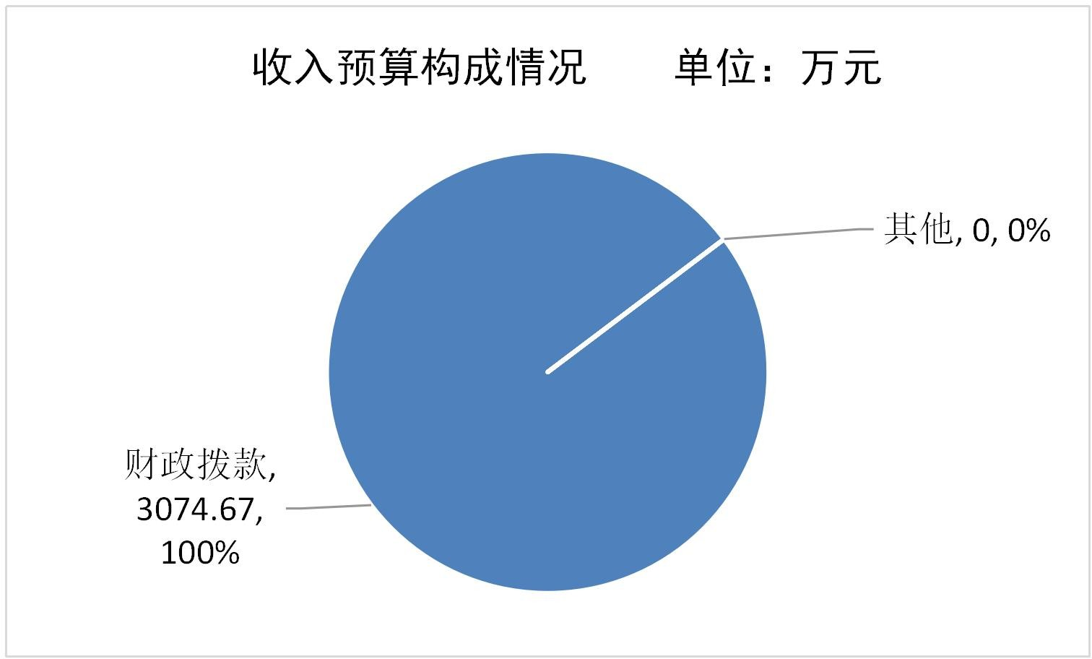

荣成市夏庄镇人民政府 2022 年支出预算为 3074.67 万元，其
中：基本支出 1181.53 万元，占 38 ，项目支出 1893.14 万元，
占 62。

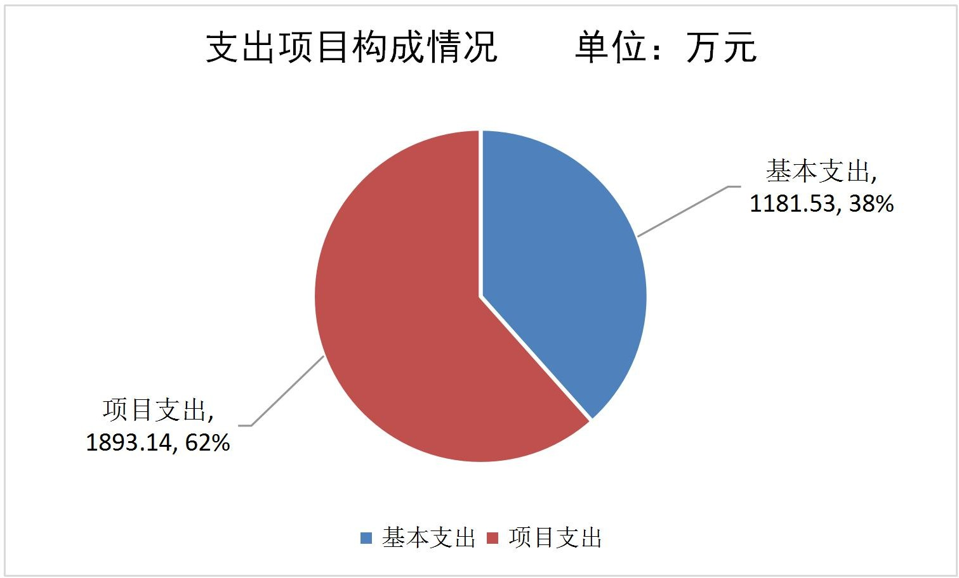

四、关于财政拨款收支预算总表的说明
荣成市夏庄镇人民政府 2022 年财政拨款收支总预算为3074.67 万元。
收入包括：一般公共预算 1529.4 万元，占 50；政府性基金
预算 1545.27 万元，占 50。

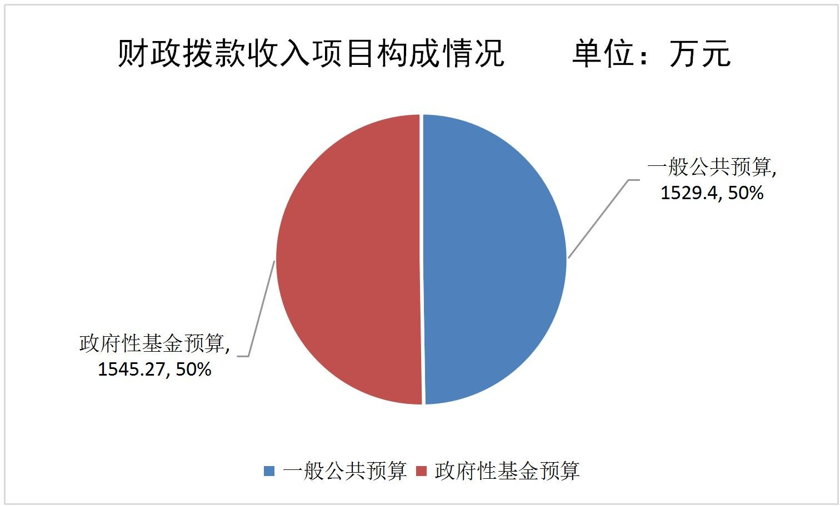

支出包括：一般公共服务（类）支出 1086.3 万元，占 35；
社会保障和就业（类）支出 106.58 万元，占 3 ；卫生健康（类）
支出 47.09 万元，占 2；城乡社区（类）支出 1752.14 万元，占
57；农林水（类）支出 20 万元，占 1；住房保障（类）支出 62.56 万元，占 2。

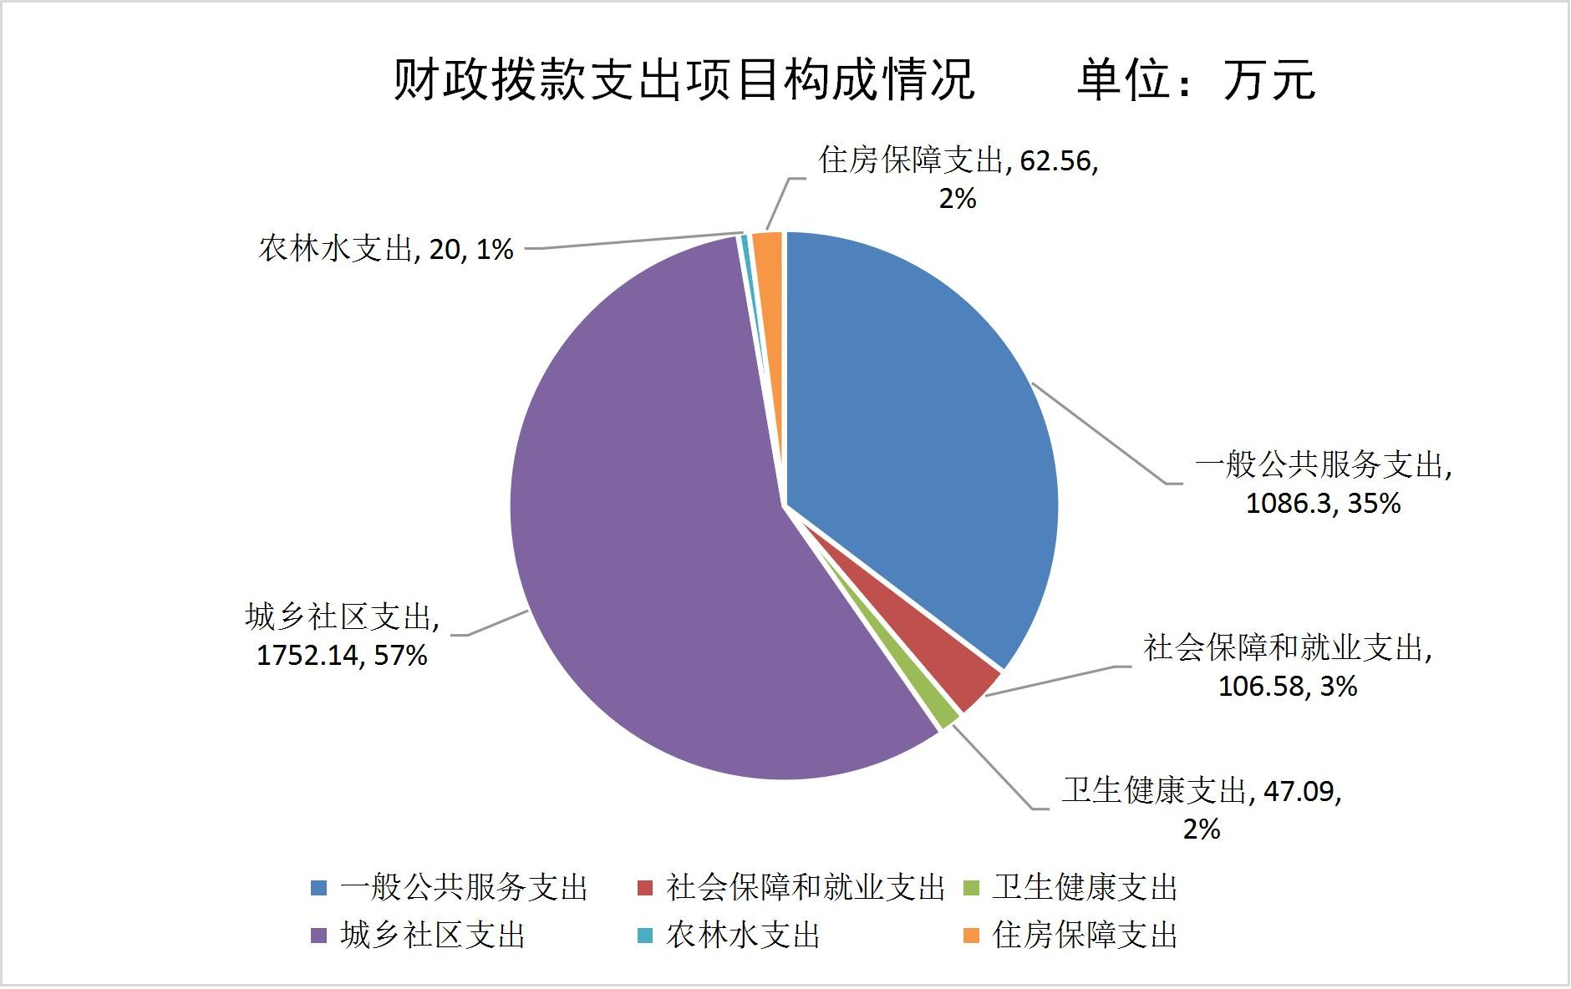

五、关于一般公共预算支出表的说明
（一）一般公共预算当年拨款规模变化情况
荣成市夏庄镇人民政府 2022 年一般公共预算拨款 1529.4 万
元，比上年减少 240.6 万元，下降 14，主要原因是随着脱贫攻坚战的胜利，扶贫支出预算减少。

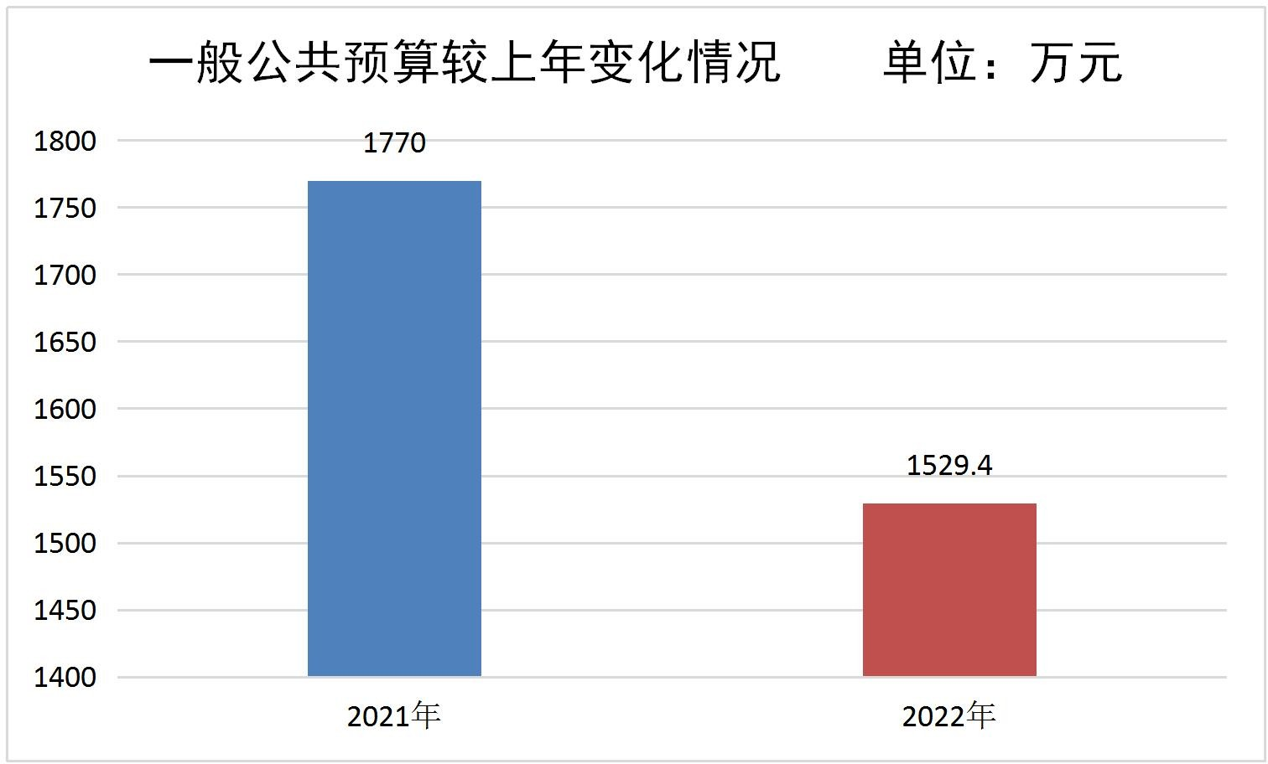

（二）一般公共预算当年拨款结构情况
荣成市夏庄镇人民政府 2022 年一般公共预算支出为 1529.4
万元，其中：一般公共服务（类）支出 1086.3 万元，占 71；社
会保障和就业（类）支出 106.58 万元，占 7；卫生健康（类）
支出 47.09 万元，占 3；城乡社区（类）支出 206.87 万元，占
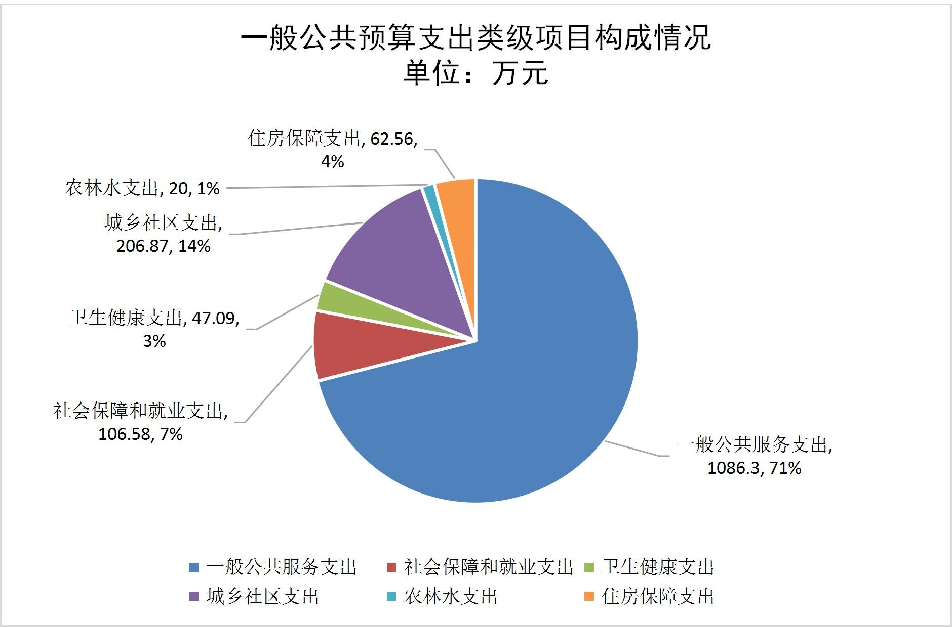
14；农林水（类）支出 20 万元，占 1；住房保障（类）支出 62.56 万元，占 4。

（三）一般公共预算当年拨款具体使用情况
- 一般公共服务支出（类）政府办公厅（室）及相关机构事务（款）行政运行（项）支出 1080.3 万元，比上年增加 561.3 万
元，增长 108，主要原因是本年度基本工资、津补贴等支出预算

不再分部门，均列入本科目，导致比上年预算大幅增加。
- 一般公共服务支出（类）党委办公厅（室）及相关机构事务（款）行政运行（项）支出 6 万元，比上年减少 50 万元，下降
89，主要原因是本年度基本工资、津补贴等支出预算列入一般公共服务支出（类）政府办公厅（室）及相关机构事务（款）行政运行（项）支出，导致比上年预算大幅减少。
- 社会保障和就业支出（类）行政事业单位养老支出（款） 机关事业单位基本养老保险缴费支出（项）支出 68.44 万元，比
上年增加 68.44 万元，增长 100，主要原因是上年度预算将其列入各部门行政运行支出中，未单独列出本项支出。
- 社会保障和就业支出（类）行政事业单位养老支出（款） 机关事业单位职业年金缴费支出（项）支出 34.22 万元，比上年
增加 34.22 万元，增长 100，主要原因是上年度预算将其列入各部门行政运行支出中，未单独列出本项支出。
- 社会保障和就业支出（类）其他社会保障和就业支出（款） 其他社会保障和就业支出（项）支出 3.92 万元，与上年预算基本持平。
- 卫生健康支出（类）公共卫生（款）突发公共卫生事件应急处理（项）支出 8 万元，比上年减少 24 万元，下降 75，主要原因是用于往年各项新冠疫情防控物资储备较为完备，今年该项资金投入有所减少。
- 卫生健康支出（类）行政事业单位医疗（款）行政单位医

疗（项）支出 34.22 万元，比上年增加 21.22 万元，增长 163， 主要原因是本单位性质为行政单位，下设事业中心的人员医疗支出列在此项。
- 卫生健康支出（类）行政事业单位医疗（款）公务员医疗补助（项）支出 4.87 万元，比上年增加 4.87 万元，增长 100， 主要原因是去年未做此项预算。
- 城乡社区支出（类）城乡社区公共设施（款）小城镇基础设施建设支出（项）支出 206.87 万元，与上年预算基本持平。
- 农林水支出（类）林业和草原（款）行政运行（项）支出
20 万元，比上年增加 6 万元，增长 43，主要原因是疫木清理及林业站标准化建设投入增加。
- 住房保障支出（类）住房改革支出（款）住房公积金（项） 支出 62.56 万元，比上年减少 7.44 万元，下降 11，主要原因是
本年度有 3 名工作人员退休。

六、关于一般公共预算基本支出预算表的说明
荣成市夏庄镇人民政府2022 年一般公共预算拨款安排的基本
支出 1181.53 万元。主要用于：
- 人员经费 1110.01 万元。按部门预算支出经济分类主要包括：基本工资、津贴补贴、奖金、绩效工资、机关事业单位基本养老保险缴费、职业年金缴费、职工基本医疗保险缴费、公务员医疗补助缴费、其他社会保障缴费、住房公积金、其他工资福利支出、生活补助等。按政府预算支出经济分类主要包括：工资奖金津补贴、社会保障缴费、住房公积金、其他工资福利支出、社会福利和救助等。
- 公用经费 71.52 万元。按部门预算支出经济分类主要包括： 办公费、电费、差旅费、维修（护）费、培训费、工会经费、福利费、公务用车运行维护费、其他交通费用、其他商品和服务支出等。按政府预算支出经济分类主要包括：办公经费、维修（护） 费、培训费、公务用车运行维护费、其他商品和服务支出等。

七、关于一般公共预算“三公”经费支出预算表的说明
2022 年荣成市夏庄镇人民政府通过一般公共预算财政拨款安
排的“三公”经费预算共 6 万元，比上年减少 8 万元，下降 57， 主要原因是认真贯彻落实中央八项规定精神和政府过紧日子要求， 厉行节约，缩减预算。
其中：因公出国（境）费 0 万元，与上年持平。公务用车购
置及运行费 6 万元，包括公务用车购置费 0 万元，与上年持平；
公务用车运行维护费 6 万元，比上年减少 8 万元，下降 57，主要原因是认真贯彻落实中央八项规定精神和政府过紧日子要求， 厉行节约，缩减预算。公务接待费 0 万元，与上年持平。

八、关于政府性基金预算支出表的说明
荣成市夏庄镇人民政府 2022 年政府性基金预算当年拨款
1545.27 万元，比上年增加 1221.27 万元，增长 377，主要原因是加强辖区企业规范用地后土地办证增多，相应返还增加。
荣成市夏庄镇人民政府 2022 年当年政府性基金预算支出为
1545.27 万元。具体情况如下：
- 城乡社区支出（类）国有土地使用权出让收入安排的支出
（款）征地和拆迁补偿支出（项）支出 45.27 万元，主要是崖夏线、车道河等土地安置补偿，与上年持平。
- 城乡社区支出（类）国有土地使用权出让收入安排的支出
（款）土地开发支出（项）支出 1500 万元，主要是土地出让金镇
级分成，比上年增加 1221.27 万元，增长 438，主要原因是加强辖区企业规范用地后土地办证增多，相应返还增加。

九、关于政府性基金预算基本支出预算表的说明
荣成市夏庄镇人民政府 2022 年无政府性基金预算拨款安排的基本支出。

十、关于国有资本经营预算支出表的说明
荣成市夏庄镇人民政府 2022 年没有使用国有资本经营预算拨款安排的支出。

十一、其他重要事项的情况说明
（一）机关运行经费情况
2022 年荣成市夏庄镇人民政府的机关运行经费财政拨款预算
为 71.52 万元。较 2021 年预算持平。
（二）政府采购情况
2022 年政府采购预算 0 万元，其中：财政拨款安排 0 万元，
财政专户管理资金安排 0 万元，单位资金安排 0 万元，结余结转
资金安排 0 万元。其中：政府采购货物预算 0 万元，政府采购工
程预算 0 万元，政府采购服务预算 0 万元。
（三）国有资产占有使用情况
截至 2021 年 12 月 31 日，荣成市夏庄镇人民政府共有车辆 8
辆，其中，实物保障用车 2 辆、机要通信用车 1 辆、执法执勤用
车 2 辆，特种专业技术用车 3 辆。
单位价值 50 万元以上通用设备 0 台（件、套），单位价值 100
万元以上专用设备 0 台（件、套）。
2022 年部门预算未安排购置单位价值 50 万元以上通用设备、
2022 年部门预算未安排购置单位价值 100 万元以上大型设备。
（四）预算绩效管理情况
荣成市夏庄镇人民政府 2022 年项目支出全面实施绩效目标
管理，涉及预算项目支出 6 个，预算资金 1893.14 万元，其中财
政拨款 1893.14 万元。拟对涉企政策扶持资金等 2 个项目开展部
门重点绩效评价，涉及预算资金 1500 万元，其中财政拨款 1500

万元。

（五）部门主管专项资金的绩效目标表

项目支出绩效目标表

项目名称 | 民生保障和社会治理
主管部门 | 荣成市夏庄镇人民政府
资金情况 | 金额：347.87 万元
总体目标 | 长期目标（2022 年-2022 年) |  |  |  | 年度目标（2022 年）
 | 提升人民幸福感、获得感。 |  |  |  | 落实各项民生政策，保证机关正常运转、社会稳定有序。
绩效指标 | 一级指标 | 二级指标 | 三级指标 | 指标值 | 二级指标 | 三级指标 | 指标值
绩效指标 | 产出指标 | 数量指标 | 预算完成  情况 | ≥90% | 数量指标 | 预算完成情  况 | ≥90%
 |  | 质量指标 |  |  | 质量指标
 |  | 成本指标 |  |  | 成本指标
 |  | 时效指标 |  |  | 时效指标
 | 效益指标 | 生态效益 |  |  | 生态效益
 |  | 经济效益 |  |  | 经济效益
 |  | 社会效益 | 服务对象  受益程度 | ≥95% | 社会效益 | 服务对象受  益程度 | ≥95%
 |  | 可持续影响  指标 |  |  | 可持续影响  指标
 |  | …… |  |  | ……
 | 满意度指标 | 服务对象满意度指标 | 服务对象满意度 | ≥95% | 服务对象满意度指标 | 服务对象满意度 | ≥95%

项目名称 | 非税收入结算资金
主管部门 | 荣成市夏庄镇人民政府
资金情况 | 金额：500 万元
总体目标 | 长期目标（2022 年-2022 年) |  |  |  | 年度目标（2022 年）
 | 提升服务对象满意度。 |  |  |  | 非税收入结算资金发放。
绩效指标 | 一级指标 | 二级指标 | 三级指标 | 指标值 | 二级指标 | 三级指标 | 指标值
绩效指标 | 产出指标 | 数量指标 | 非税收入结算资金  使用 | ≥90% | 数量指标 | 非税收入结算资金使用 | ≥90%
 |  | 质量指标 |  |  | 质量指标
 |  | 成本指标 |  |  | 成本指标
 |  | 时效指标 |  |  | 时效指标
 | 效益指标 | 生态效益 |  |  | 生态效益
 |  | 经济效益 |  |  | 经济效益
 |  | 社会效益 |  |  | 社会效益
 |  | 可持续影响指标 |  |  | 可持续影响指标
 |  | …… |  |  | ……
 | 满意度指标 | 服务对象满意度指标 | 服务对象满意度 | ≥90% | 服务对象满意度指标 | 服务对象满意度 | ≥90%

项目名称 | 2021 年土地安置补偿费
主管部门 | 荣成市夏庄镇人民政府
资金情况 | 金额：45.27 万元
总体目标 | 长期目标（2022 年-2022 年) |  |  |  | 年度目标（2022 年）
 | 保证生产生活，提升群众幸福感。 |  |  |  | 保障群众农业生产生活。
绩效指标 | 一级指标 | 二级指标 | 三级指标 | 指标值 | 二级指标 | 三级指标 | 指标值
绩效指标 | 产出指标 | 数量指标 | 安置补偿费拨付完  成率 | ≥90% | 数量指标 | 安置补偿费拨付完成率 | ≥90%
 |  | 质量指标 |  |  | 质量指标
 |  | 成本指标 |  |  | 成本指标
 |  | 时效指标 |  |  | 时效指标
 | 效益指标 | 生态效益 |  |  | 生态效益
 |  | 经济效益 |  |  | 经济效益
 |  | 社会效益 | 群众受保  障程度 | ≥90% | 社会效益 | 群众受保障  程度 | ≥90%
 |  | 可持续影响  指标 |  |  | 可持续影响  指标
 |  | …… |  |  | ……
 | 满意度指标 | 服务对象满意度指标 | 受益群众满意度 | ≥90% | 服务对象满意度指标 | 受益群众满意度 | ≥90%

项目名称 | 涉企政策扶持资金
主管部门 | 荣成市夏庄镇人民政府
资金情况 | 金额：1000 万元
总体目标 | 长期目标（2022 年-2022 年) |  |  |  | 年度目标（2022 年）
 | 提升企业满意度、竞争力。 |  |  |  | 扶持企业。
绩效指标 | 一级指标 | 二级指标 | 三级指标 | 指标值 | 二级指标 | 三级指标 | 指标值
绩效指标 | 产出指标 | 数量指标 | 涉企政策  扶持资金 | ≥90% | 数量指标 | 涉企政策扶  持资金 | ≥90%
 |  | 质量指标 |  |  | 质量指标
 |  | 成本指标 |  |  | 成本指标
 |  | 时效指标 |  |  | 时效指标
 | 效益指标 | 生态效益 |  |  | 生态效益
 |  | 经济效益 |  |  | 经济效益
 |  | 社会效益 |  |  | 社会效益
 |  | 可持续影响  指标 |  |  | 可持续影响  指标
 |  | …… |  |  | ……
 | 满意度指标 | 服务对象满意度指标 | 企业满意度 | ≥90% | 服务对象满意度指标 | 企业满意度 | ≥90%

（六）部门预算重点项目的绩效目标表
项目支出绩效目标表

项目名称 | 涉企政策扶持资金
主管部门 | 荣成市夏庄镇人民政府
资金情况 | 金额：1000 万元
总体目标 | 扶持企业，提升企业满意度、竞争力。
绩效指标 | 一级指标 | 二级指标 | 三级指标 | 指标值
年度绩效指标 | 产出指标 | 数量指标 | 涉企政策扶持资金 | 大于等于 90%良好
 |  | 质量指标
 |  | 时效指标
 |  | 成本指标
 | 效益指标 | 经济效益指标
 |  | 社会效益指标
 |  | 生态效益指标
 |  | 可持续影响指标
 |  | ……
 | 满意度指标 | 服务对象满意度指标 | 企业满意度 | 大于等于 90%良好

项目支出绩效目标表

项目名称 | 非税收入结算资金
主管部门 | 荣成市夏庄镇人民政府
资金情况 | 金额：500 万元
总体目标 | 非税收入结算资金发放，提升服务对象满意度。
绩效指标 | 一级指标 | 二级指标 | 三级指标 | 指标值
年度绩效指标 | 产出指标 | 数量指标 | 非税收入结算资金使用 | 大于等于 90%良好
 |  | 质量指标
 |  | 时效指标
 |  | 成本指标
 | 效益指标 | 经济效益指标
 |  | 社会效益指标
 |  | 生态效益指标
 |  | 可持续影响指标
 |  | ……
 | 满意度指标 | 服务对象满意度指标 | 服务对象满意度 | 大于等于 90%良好

第四部分

名词解释

一、财政拨款收入：指由市级财政拨款形成的部门收入。按现行管理制度，市级部门预算中反映的财政拨款包括一般公共预算拨款、政府性基金预算拨款和国有资本经营预算拨款。
二、财政专户管理资金：指缴入财政专户、实行专项管理的高中以上学费、住宿费、高校委托培养费、函大、电大、夜大及短训班培训费等教育收费。
三、事业收入：指事业单位开展专业业务活动及辅助活动所取得的收入，不含纳入财政专户管理的教育收费。
四、事业单位经营收入：指事业单位在专业业务活动及其 辅助活动之外开展非独立核算经营活动取得的收入。
五、其他收入：指除上述“财政拨款收入”、“事业收入”、 “事业单位经营收入”等以外的收入。
六、上级补助收入：指单位从主管部门和上级单位取得的 非财政补助收入。
七、附属单位上缴收入：指本部门所属纳入部门预算编报 范围的单位按有关规定上缴的收入。
八、使用非财政拨款结余：指本部门所属单位在预计用当 年的“财政拨款收入”、“财政专户管理资金收入”、“事业 收入”、“事业单位经营收入”、“其他收入”等不足以安排 当年支出的情况下，使用以前年度积累结余弥补本年度收支缺 口的资金。

九、上年结转：指以前年度尚未完成、结转到本年仍按原规定用途继续使用的资金。
十、基本支出：指为保障机构正常运转、完成日常工作任务而发生的人员支出和日常公用支出。
十一、项目支出：指在基本支出之外为完成特定任务和事 业发展目标所发生的支出。
十二、上缴上级支出：指下级单位上缴上级的支出。
十三、事业单位经营支出：指事业单位在专业业务活动及 其辅助活动之外开展非独立核算经营活动发生的支出。
十四、对下级单位补助支出：指对下级单位补助发生的支 出。
十五、结转下年：指以前年度预算安排、因客观条件发生变化无法按原计划实施，需延迟到以后年度按原规定用途继续 使用的资金。
十六、“三公”经费：指市级部门用一般公共预算财政拨 款安排的因公出国（境）费、公务用车购置及运行费和公务接 待费。其中，因公出国（境）费反映单位公务出国（境）的国 际差旅费、国外城市间交通费、住宿费、伙食费、培训费、公 杂费等支出；公务用车购置及运行费反映单位公务用车车辆购 置支出（含车辆购置税）及燃料费、维修费、过路过桥费、保险费、安全奖励费用等支出；公务接待费反映单位按规定开支

的各类接待（含外宾接待）支出。
十七、机关运行经费：指为保障行政单位（包括参照公务员法管理的事业单位）运行用于购买货物和服务的各项资金， 包括办公及印刷费、邮电费、差旅费、会议费、福利费、日常维修费、专用材料及一般设备购置费、办公用房水电费、办公用房取暖费、办公用房物业管理费、公务用车运行维护费以及其他费用。
十八、一般公共服务支出（类）政府办公厅（室）及相关
机构事务（款）行政运行（项）：反映行政单位（包括实行公 务员管理的事业单位）的基本支出。
十九、一般公共服务支出（类）党委办公厅（室）及相关机构事务（款）行政运行（项）：反映党委（包括实行公务员 管理的事业单位）的基本支出。
二十、社会保障和就业支出（类）行政事业单位养老支出
（款）机关事业单位基本养老保险缴费支出（项）：反映机关 事业单位实施养老保险制度由单位缴纳的基本养老保险费支 出。
二十一、社会保障和就业支出（类）行政事业单位养老支 出（款）机关事业单位职业年金缴费支出（项）：反映机关事 业单位实施养老保险制度由单位实际缴纳的职业年金支出。
二十二、社会保障和就业支出（类）其他社会保障和就业

支出（款）其他社会保障和就业支出（项）：反映除上述项目 以外其他用于社会保障和就业方面的支出。
二十三、卫生健康支出（类）公共卫生（款）突发公共卫 生事件应急处理（项）：反映用于突发公共卫生事件应急处理的支出。
二十四、卫生健康支出（类）行政事业单位医疗（款）行政单位医疗（项）支出：反映财政部门安排的行政单位（包括实行公务员管理的事业单位，下同）基本医疗保险缴费经费， 未参加医疗保险的行政单位的公费医疗经费，按国家规定享受离休人员、红军老战士待遇人员的医疗经费。
二十五、卫生健康支出（类）行政事业单位医疗（款）公 务员医疗补助（项）：反映财政部门安排的公务员医疗补助经费。
二十六、城乡社区支出（类）城乡社区公共设施（款）小城镇基础设施建设支出（项）：反映用于小城镇路、气、水、电等基础建设方面的支出。
二十七、城乡社区支出（类）国有土地使用权出让收入安排的支出（款）征地和拆迁补偿支出（项）：反映新疆生产建设兵团和地方政府在征地和收购土地过程中支付的土地补偿费、安置补助费、地上附着和青苗补偿费、拆迁补偿费支出。
二十八、城乡社区支出（类）国有土地使用权出让收入安

排的支出（款）土地开发支出：反映新疆生产建设兵团和地方 政府用于前期土地开发性支出以及与前期土地开发相关的费 用支出。
二十九、农林水支出（类）林业和草原（款）行政运行（项）：
反映行政单位（包括实行公务员管理的事业单位）的基本支出。
三十、住房保障支出（类）住房改革支出（款）住房公积金（项）：反映行政事业单位按人力资源和社会保障部、财政 部规定的基本工资和津贴补贴以及规定比例为职工缴纳的住 房公积金。

